Депутатский корпус города Нижнекамска
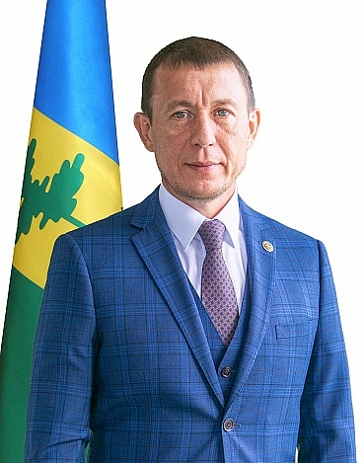
Муллин Рамиль Хамзович
Мэр города Нижнекамск

Структурные подразделения

Камелина Марина Валерьевна
Заместитель Мэра города Нижнекамска

Структурные подразделения

Ахметзянова Лейла Рашидовна
Заведующий консультативно-диагностической поликлиникой ГАУЗ «Нижнекамская центральная районная многопрофильная больница»

Структурные подразделения

Ахметшин Рустам Халимович
Ведущий специалист ООО «ИНКО-ТЭК»

Структурные подразделения

Борисов Павел Анатольевич

Структурные подразделения

Гареев Тимур Рамилевич
Директор комплекса жилищного хозяйства АО «ТАНЕКО»

Структурные подразделения

Гатина Гузель Илдаровна
председатель профсоюзного комитета ООО «Нижнекамская ТЭЦ»

Структурные подразделения

Гатина Елена Александровна
Эксперт внутреннего контроля качества и безопасности медицинской деятельности, руководитель Проекта по внедрению бережливых технологий в ГАУЗ «Нижнекамская центральная районная многопрофильная больница»

Структурные подразделения

Гатунок Владимир Иванович
помощник генерального директора по общим вопросам АО «ТАИФ-НК»

Структурные подразделения

Гилемханов Ильдар Гумарович
Директор ООО «Симпл»

Структурные подразделения

Долотказина Эльвира Рафгатовна
Помощник генерального директора ПАО «Нижнекамскнефтехим»

Структурные подразделения

Земский Дмитрий Николаевич
Директор ООО «Научно-внедренческий центр»

Структурные подразделения

Кузнецов Михаил Евгеньевич
Председатель профсоюзного комитета ООО «Татшина»

Структурные подразделения

Куприянова Татьяна Адиславовна
Директор ГАПОУ "Нижнекамский политехнический колледж имени Е.Н.Королева"

Структурные подразделения

Миннуллина Алия Рафисовна

Структурные подразделения

Мусифуллин Наиль Шакурович
Директор МБУ «Ансамбль песни и танца «Нардуган» г.Нижнекамска» Республики Татарстан

Структурные подразделения

Мустафин Марс Харисович
директор санатория-профилактория «Шифалы» ПАО «Татнефть»

Структурные подразделения

Мустафин Рафис Миннивалиевич
Генеральный директор ООО «РаМус»

Структурные подразделения

Поляков Алексей Андреевич
Главный врач ООО «Корабельная роща-Нижнекамскнефтехим»

Структурные подразделения

Сабакаева Елена Владимировна
Корпоративный тренер ГАУЗ «Нижнекамская центральная районная многопрофильная больница»

Структурные подразделения

Сперанский Максим Владимирович
Директор по развитию ООО «Синтекс-2»

Структурные подразделения

Томилов Федор Вячеславович
Руководитель объединенных ремонтных производств ПАО «Нижнекамскнефтехим»

Структурные подразделения

Харитонов Алексей Владимирович
заместитель начальника отдела по техническому обслуживанию, ремонту зданий и сооружений АО «ТАНЕКО»

Структурные подразделения

Шаехов Раис Фанизович
Помощник Главы НМР, администратор парка в отделе технического надзора и благоустройства МУП «Департамент строительства, жилищно-коммунального хозяйства и благоустройства»

Структурные подразделения

Шабалин Кирилл Олегович
помощник председателя региональной общественной организации «Олимпийский Совет Республики Татарстан»

Структурные подразделения

Шуйский Максим Васильевич
директор завода этилена ПАО «Нижнекамск нефтехим»

Структурные подразделения

